**江苏省计算机学会**

苏计学会【2024】第86号

**关于开展新一代人工智能人才培养计划的通知**

各设区市教育局、青少年科技教育工作机构及中小学校等单位：

为深入贯彻国务院《新一代人工智能发展规划》、《教育部等十八部门关于加强新时代中小学科学教育工作的意见》以及《教育部办公厅关于加强中小学人工智能教育的通知》精神，助力江苏省在人工智能领域的创新发展与人才储备，江苏省计算机学会特制定并开展新一代人工智能人才培养计划，现将有关事项通知如下：

**一、培养目标**

打通高等教育与基础教育信息素养培养体系，培养选拔适应时代发展的、面向未来的、国家和社会需要的新一代人工智能人才为目的。让青少年通过参与系统课程学习实践训练，深入理解人工智能的核心技术与应用场景，初步掌握人工智能算法设计、模型开发与优化等关键技能，为我省高等教育人工智能创新人才培养提供人才支撑。

**二、实践活动**

坚持激发兴趣，引导学生广泛参与探究实践，强调学用结合，培养学生科学兴趣和科学精神，提升数字素养与数字技能。鼓励学生积极参与全国青少年信息学奥林匹克大赛（江苏赛区）、江苏省青少年科技创新大赛——江苏省青少年创意编程大赛、江苏省青少年科技模型大赛——RSC国际机器人创新挑战赛、江苏省中小学生金钥匙科技竞赛·青少年人工智能活动（AI算法创新设计赛）、全国中小学信息技术创新与实践大赛（NOC）——AI生成创新挑战赛、全国青少年信息机器人科技素养实践活动（RSC)、青少年人工智能程序设计实践活动（YPC）、青少年计算机人工智能素养测评（YCRE）、青少年人工智能数理贯通培养实践活动等人工智能相关实践活动，落实立德树人根本任务，为我省新一代人工智能人才培养做好学生评价、追踪服务。

**三、教师培训**

通过组织开展中小学人工智能教师培训、遵循《教育通用人工智能大模型系列标准》编号T/SATA d013-2023，为各单位培养优秀的人工智能老师。经过学会认证成功后，可以加入江苏省计算机学会人工智能方向师资库，在学会举办的相关活动或比赛中可以推荐为裁判或考评员等工作，推荐参与江苏省中小学信息科技与智能教育优秀案例评选活动。详细认证及培养细则可见《江苏省计算机学会师资认证办法》。

**四、基地建设**

1. 江苏省计算机学会通过组织专家评选，对积极参与《新一代人工智能人才培养计划》的学校及单位授予人工智能综合实践示范校、江苏省计算机科普教育基地等荣誉。

2. 江苏省计算机学会优先为人工智能综合实践示范校、科普教育基地提供人工智能特色课程（AIGC课程建设，人工智能个性化课程设计及建设等）。

**五、优才计划**

通过人工智能综合实践活动，选拔一批品学兼优、学有余力的中小学生，在清华大学、北京大学、南京大学、东南大学等相关高校人工智能学科领域的专家指导下，开展科研探究学习、创新实践及拔尖创新人才贯通培养等活动，建立高校与中小学联合发现和培养青少年人工智能创新人才的有效模式，推动高校和中小学联合培养人工智能创新后备人才，营造良好的社会氛围。

**联系人：**

黄老师 13357709153（微信同号）

齐老师 18168022870（微信同号）

季老师 13958768496（微信同号）

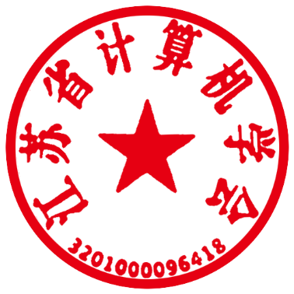

江苏省计算机学会

二〇二四年十二月二十五日